2010год.

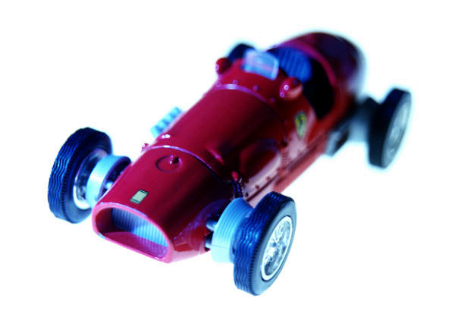
Таблица очков. | « Шиповка юных для школьников.

Девочки |  |  | Очки | Юноши |  |  | 1стр.  2стр.  3стр.  4стр.
Бег 30м. | Прыжок в длину  См. | Бег 500м. |  | Бег 30м. | Прыжок в длину  См. | Бег 1000м
1 | 2 | 3 | 4 | 5 | 6 | 7
-  4.4  -  -  -  4.5  -  -  -  4.6  -  -  -  4.7  -  -  -  4.8  -  -  -  4.9  -  -  -  5.0  -  -  -  5.1  -  -  -  5.2  -  -  -  5.3  -  -  -  5.4  -  -  -  5.5  -  -  -  5.6  -  -  -  5.7  -  -  -  5.8  -  -  -  5.9  -  -  -  6.0  -  -  -  6.1  -  -  -  6.2  -  -  -  6.3  -  - | 230  229  228  227  226  225  224  223  222  221  220  219  218  217  216  215  214  213  212  211  210  209  208  207  206  205  204  203  202  201  200  199  198  197  196  195  194  193  192  191  190  189  188  187  186  185  184  183  182  181  180  179  178  177  176  175  174  173  172  171  170  169  168  167  166  165  164  163  162  161  160  159  158  157  156  155  154  153  152  151  150 | -  1.40.0  1.40.5  1.41.0  1.41.5  1.42.0  1.42.5  1.43.0  1.43.5  1.44.0  1.44.5  1.45.0  1.45.5  1.46.0  1.46.5  1.47.0  1.47.5  1.48.0  1.48.5  1.49.0  1.49.5  1.50.0  1.50.5  1.51.0  1.51.5  1.52.0  1.52.5  1.53.0  1.53.5  1.54.0  1.54.5  1.55.0  1.55.5  1.56.0  1.56.5  1.57.0  1.57.5  1.58.0  1.58.5  1.59.0  2.00.0  2.01.0  2.02.0  2.03.0  2.04.0  2.05.0  2.06.0  2.07.0  2.08.0  2.09.0  2.10.0  2.11.0  2.12.0  2.13.0  2.14.0  2.15.0  2.16.0  2.17.0  2.18.0  2.19.0  2.20.0  2.21.0  2.22.0  2.23.0  2.24.0  2.25.0  2.26.0  2.27.0  2.28.0  2.29.0  2.30.0  2.31.0  2.32.0  2.33.0  2.34.0  2.35.0  2.36.0  2.37.0  2.38.0  2.39.0  2.40.0 | 80  78  77  76  75  74  73  72  71  70  69  68  67  66  65  64  63  62  61  60  59  58  57  56  55  54  53  52  51  50  49  48  47  46  45  44  43  42  41  40  39  38  37  36  35  34  33  32  31  30  29  28  27  26  25  24  23  22  21  20  19  18  17  16  15  14  13  12  11  10  9  8  7  6  5  4  3  2  1  0 | -  4.2  -  -  -  -  4.3  -  -  -  -  4.4  -  -  -  -  4.5  -  -  -  -  4.6  -  -  -  -  4.7  -  -  -  -  4.8  -  -  -  -  4.9  -  -  -  -  5.0  -  -  -  -  5.1  -  -  -  -  5.2  -  -  -  -  5.3  -  -  -  -  5.4  -  -  -  -  5.5  -  -  -  -  5.6  -  -  -  -  5.7  -  -  -  - | 240  239  238  237  236  235  234  233  232  231  230  229  228  227  226  225  224  223  222  221  220  219  218  217  216  215  214  213  212  211  210  209  208  207  206  205  204  203  202  201  200  199  198  197  196  195  194  193  192  191  190  189  188  187  186  185  184  183  182  181  180  179  178  177  176  175  174  173  172  171  170  169  168  167  166  165  164  163  162  161  160 | -  3.15.0  3.15.5  3.16.0  3.16,5  3.17.0  3.17.5  3.18.0  3.18.5  3.19.0  3.19.5  3.20.0  3.20.5  3.21.0  3.21.5  3.22.0  3.22.5  3.23.0  3.23.5  3.24.0  3.25.0  3.26.0  3.27.0  3.28.0  3.29.3  3.30.0  3.31.0  3.32.0  3.33.0  3.34.0  3.35.0  3.36.0  3.37.0  3.38.0  3.39.0  3.40.0  3.42.0  3.44.0  3.46.0  3.48.0  3.50.0  3.52.0  3.54.0  3.56.0  3.58.0  4.00.0  4.02.0  4.04.0  4.06.0  4.08.0  4.10.0  4.12.0  4.14.0  4.16.0  4.18.0  4.20.0  4.22.0  4.24.0  4.26.0  4.28.0  4.30.0  4.32.0  4.34.0  4.36.0  4.38.0  4.40.0  4.42.0  4.44.0  4.46.0  4.48.0  4.50.0  4.52.0  4.54.0  4.56.0  4.58.0  5.00.0  5.02.0  5.04.0  5.08.0  5.10.0  5.12.0

